Распределение концентрации водорода в защитных покрытиях нанесенных импульсным электронным пучком.
Евтеева Н.А.
аспирант
Национальный исследовательский Томский политехнический университет, подразделение физико-технический институт, кафедра общей физики, г. Томск, Россия
E-mail: evteeva@tpu.ru
Наличие модифицированных поверхностных слоев может оказывать существенное влияние на процессы взаимодействия материалов с водородом. К настоящему времени накоплен обширный материал по исследованию структурно-фазовых превращений в сталях и титановых сплавах при облучении импульсным электронным пучком. Активно исследуется влияние формируемых в процессе облучения структур на механические свойства и коррозионную стойкость металлов и сплавов [2]. Но в то же время не до конца понятен механизм взаимодействия водорода с поверхностью облучённой импульсным электронным пучком. Для решения поставленной задачи необходимо проведение теоритического исследования путем расчета концентрации водорода в исследуемом образце с пленками, облученными импульсном электронном пучком.
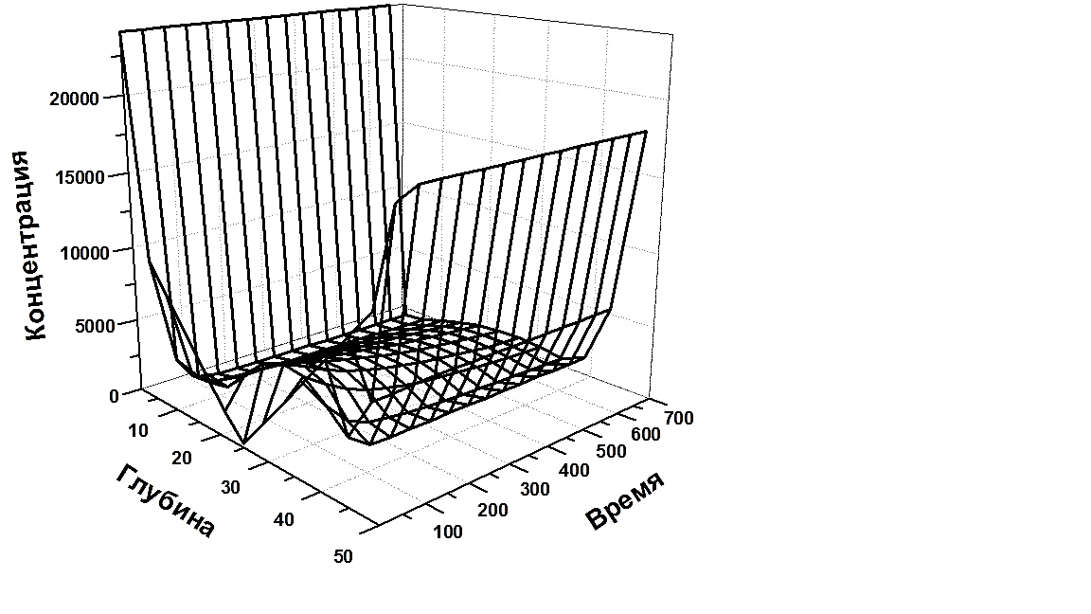
В данной работе, используя подход [1], произведен расчет сорбции водорода в образцах с тонкими пленками методом конечных разностей, причем пленки рассматриваются как защитные покрытия. В расчетах взяты разные граничные условия, которые делят область расчета на три части, центр - основной образец, а на краях, имитация тонкого защитного покрытия. В расчетах использовались разные коэффициенты диффузии водорода на краях и в центре образцов, так как структура поверхности металла облученного импульсным электронным пучком отличается от изначальной структуры образца. На рисунке представлен пример распределения концентрации водорода в образцах с тонкими защитными пленками с начальным распределением (С_{H}) в виде линии, сходящейся к центру образца.
Рисунок 1 Распределение концентрации водорода в образце с защитными покрытиями

ЛИТЕРАТУРА
- Евтеева Н.А., Черданцев Ю.П., Лидер А.М., Чернов И.П., Гаранин Г.В., Дуброва Н.А., Пушилина Н.С. Моделирование процесса термостимулированной десорбции водорода в металлах и сплавах численными методами // Известия Томского политехнического университета; 2010. Т.317 №. 2. С. 147 – 152.

- Пушилина Н. С. , Чернов И. П. Модификация поверхности циркониевого сплава Zr1 %Nb импульсным электронным пучком // Известия вузов. Физика. 2011 Т. 54. №. 11/2. C. 176-180.

